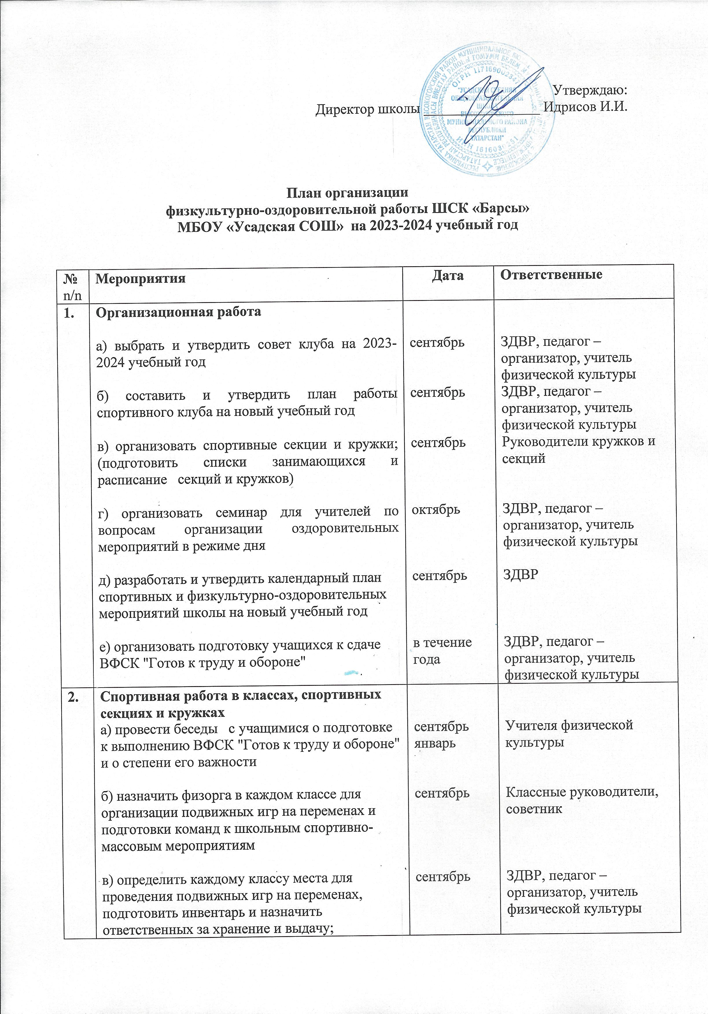
Утверждаю:
Директор школы ________________ Идрисов И.И.

План организации
физкультурно-оздоровительной работы ШСК «Барсы»
МБОУ «Усадская СОШ» на 2023-2024 учебный год

№  n/n | Мероприятия | Дата | Ответственные
1. | Организационная работа  а) выбрать и утвердить совет клуба на 2023-2024 учебный год  б) составить и утвердить план работы спортивного клуба на новый учебный год  в) организовать спортивные секции и кружки; (подготовить списки занимающихся и расписание секций и кружков)  г) организовать семинар для учителей по вопросам организации оздоровительных мероприятий в режиме дня  д) разработать и утвердить календарный план спортивных и физкультурно-оздоровительных мероприятий школы на новый учебный год  е) организовать подготовку учащихся к сдаче ВФСК "Готов к труду и обороне" | сентябрь  сентябрь  сентябрь  октябрь  сентябрь  в течение года | ЗДВР, педагог –организатор, учитель физической культуры ЗДВР, педагог –организатор, учитель физической культуры  Руководители кружков и секций  ЗДВР, педагог –организатор, учитель физической культуры  ЗДВР  ЗДВР, педагог –организатор, учитель физической культуры
2. | Спортивная работа в классах, спортивных секциях и кружках  а) провести беседы с учащимися о подготовке к выполнению ВФСК "Готов к труду и обороне" и о степени его важности  б) назначить физорга в каждом классе для организации подвижных игр на переменах и подготовки команд к школьным спортивно-массовым мероприятиям  в) определить каждому классу места для проведения подвижных игр на переменах, подготовить инвентарь и назначить ответственных за хранение и выдачу;  г) организовать классные часы о здоровом образе жизни и значении занятиями физическими упражнениями  д) проводить соревнования внутри класса | сентябрь  январь  сентябрь  сентябрь  В течение года  В течение года | Учителя физической культуры  Классные руководители, советник  ЗДВР, педагог –организатор, учитель физической культуры  Классные руководители  Учителя физкультуры
3. | Организационная работа по месту жительства:  а) организовать занятия физическими упражнениями и спортивными играми по месту жительства  б) оказывать помощь в предоставлении оборудования, спортивного инвентаря, спортивных залов, спортивной площадки населению | В течение года | Учителя физкультуры  Директор школы, ЗДВР
4. | Внеурочная работа в школе:  а) проводить спортивно-массовые мероприятия в течение учебного года (товарищеские встречи, соревнования между классами и спортивными секциями)  б) участвовать в районных и республиканских соревнованиях | Согласно плана  В течение учебного года | Учителя физической культуры  Учителя физической культуры
5. | Информационно - пропагандистская и профилактическая работа:  а) участвовать в муниципальных и всероссийских акциях и мероприятиях по ЗОЖ, организовывать и проводить акции, конкурсы, мероприятия, флешмобы по ЗОЖ и профилактике вредных привычек  б) пополнять и корректировать информационные стенды клуба  в) выпускать листовки и стенгазеты  г) предоставлять информацию для школьного сайта | Ежемесячно  В течение года | Учителя физкультуры, ЗДВР, советник  Советник, учителя физкультуры, педагог-организатор  Учителя физической культуры
6. | Подготовка физкультурно-спортивного актива:  а) назначить инструкторов-общественников для привлечения учащихся к занятиям в кружках и секциях  б) проводить инструктаж судей перед проведением соревнований на первенство школы по:  - кроссу  - футболу  - баскетболу  - волейболу  - лыжным гонкам  - мини-футболу  - президентским состязаниям  - легкой атлетике | Сентябрь  В течение года | ЗДВР, педагог –организатор, учитель физической культуры  Учителя физической культтуры
7. | Работа с родителями и педагогическим коллективом:  а) организовать консультации для родителей по вопросам физического воспитания детей в семье, закаливание и укрепление их здоровья  б) приглашать родителей на спортивные праздники  в) оказывать помощь классным руководителям в проведении туристических походов  г) вовлекать учителей в участие в спортивных мероприятиях школы и района; проводить среди педагогов и сотрудников школы соревнования по волейболу, футболу, шахматам, и др.  д) оказывать помощь классным руководителям в планировании работы с учащимися с учетом плана физкультурно-спортивной работы в школе | В течение года  В течение года  В течение года  В течение года  В течение года | ЗДВР, педагог –организатор, учитель физической культуры

ШСК «Барсы»

